Следуйте
простым правилам

1. Маршрут в школу выбирай самый безопасный, тот, где надо реже переходить улицу или дорогу.

2. Когда идешь по улицам города, будь осторожен. Не торопись. Иди только по тротуару или обочине.

3. Опасно играть рядом с дорогой: кататься на велосипеде летом или на санках зимой.

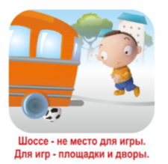

4. Станьте заметнее на дороге в тёмное время суток! Применение светоотражающих элементов в одежде поможет вам в этом. Водитель автомобиля обнаруживает пешехода, имеющего светоотражающие элементы со значительно большего расстояния по сравнению с пешеходом без них.

5. Осторожно проходи мимо стоящего автомобиля.

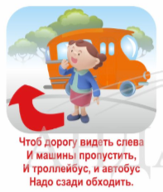

6. Проходя мимо ворот, будь особенно осторожен. Из ворот может выехать автомобиль.

7. По обочине иди шагом подальше от края дороги.

8. Не выходи на проезжую часть улицы или дороги.

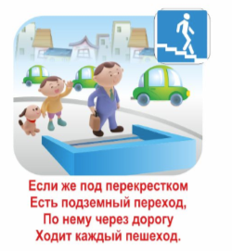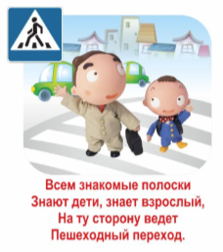

9. Выйдя из автобуса, не выбегайте на дорогу. Подождите, пока автобус отъедет, и только потом, убедившись в отсутствии машин, переходите дорогу.

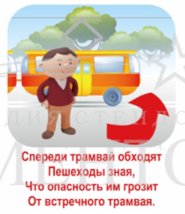

10. Ожидая общественный транспорт или разрешающий сигнал светофора, стойте подальше от проезжей части.

11. Никогда не выбегайте на дорогу перед приближающимся автомобилем.

12. Если нет тротуара – идите по обочине дороги слева, навстречу движущемуся транспорту.

13. Дорогу необходимо переходить только в специально установленных местах по пешеходному переходу.

14. Не выбегайте на дорогу вне зоны пешеходного перехода, в этом месте водитель не ожидает пешеходов и не сможет мгновенно остановить автомобиль.

15. Умейте пользоваться светофором.

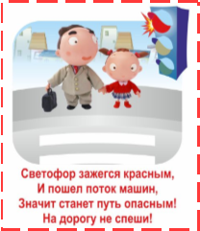



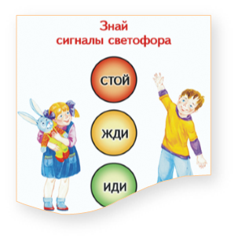

Правила дорожного движения - как таблица умножения.
Их надо знать!

